Автономная некоммерческая организация
дополнительного профессионального образования
«Институт профессионального обучения промышленной безопасности»
АНО ДПО «ИПОПБ»

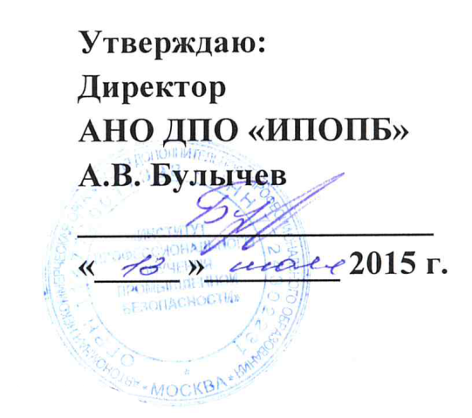

Учебный план
«Подготовка персонала на IV-V группу по электробезопасности»

Цель: Получить и углубить знания электротехники, схем электроустановок и оборудования обслуживаемого участка, технических мероприятий, обеспечивающих безопасность работ.
- проводить инструктаж и организовывать безопасное проведение работ, осуществлять надзор за членами бригады.
- овладеть знаниями правил освобождения пострадавшего от действия электрического тока, оказания первой медицинской помощи и умение практически оказывать ее пострадавшему.
- подготовить и обучить персонал правилам техники безопасности, практическим приемам оказания первой медицинской помощи.
Категория слушателей: административно-технический персонал предприятий, организаций, учреждений различных форм собственности и ведомственной принадлежности, осуществляющих проектирование, эксплуатацию, ремонт, наладку, контроль работы оборудования, зданий и сооружений, входящих в состав электроэнергетического производства, а также в условиях действующего электроэнергетического объекта.
Срок обучения: 72 часа
Форма обучения: очная, очно-заочная
Режим занятий: 8 академических часов в день
Итоговый контроль знаний: экзамен

№ п/п | Наименование разделов | Всего часов | В том числе
 |  |  | Л | ПЗ
1 | 2 | 3 | 4 | 5
1. | Российское законодательство в области промышленной безопасности. Федеральная служба по экологическому, технологическому и атомному надзору РФ (Ростехнадзор РФ) | 2 | 2 | -
2. | Основные положения нормативно-правовых документов по безопасной эксплуатации электроустановок потребителей. | 4 | 4 | -
3. | Требования к персоналу и его подготовка. | 6 | 6 | -
4. | Устройство электроустановок. | 8 | 4 | 4
5. | Техническая эксплуатация электроустановок потребителей. | 8 | 6 | 2
6. | Охрана труда (правила безопасности) при эксплуатации электроустановок. | 8 | 8 | -
7. | Порядок применения и использования средств защиты, используемых в электроустановках. | 8 | 4 | 4
8. | Правила пожарной безопасности при эксплуатации электроустановок. | 8 | 6 | 2
9. | Действие электрического тока на организм человека и оказание первой медицинской помощи при поражении электрическим током. | 8 | 4 | 4
10. | Требования Гражданского, административного и трудового кодексов РФ и Постановления Правительства РФ от 27.12.2004г. №861 в области энергоснабжения | 8 | 4 | 4
11. | Порядок расследования аварий и несчастных случаев в электроустановках. | 4 | 2 | 2
ИТОГО: |  | 72 | 50 | 22

Зам. директора
по учебно-методической работе И.В. Озерова

